UBND QUẬN THANH KHÊ  TRƯỜNG MẦM NON HỒNG ĐÀO | CỘNG HÒA XÃ HỘI CHỦ NGHĨA VIỆT NAM  Độc lập - Tự do – Hạnh phúc  Thanh khê, ngày 18 tháng 4 năm 2024

BẢNG TUYÊN TRUYÊNCÔNG TÁC PHÒNG, CHỐNG VÀ BIỆN PHÁP PHÒNG CHỐNG DỊCH BỆNH MÙA HÈ CHO TRẺ

TẠI TRƯỜNG MẦM NON HỒNG ĐÀO

Mùa hè (mùa nắng nóng) là thời điểm cho các loại dịch bệnh phát triển. Thời tiết nắng nóng có những mưa rào bất chợt, thất thường. Là thời điểm thuận lợi cho các loại vi khuẩn, virus, phát triển. Bên cạnh đó hệ miễn dịch và sức đề kháng của trẻ còn yếu nên cần có chế độ chăm sóc sức khỏe cho trẻ vào mùa hè hợp lý.
Nhà trường luôn xác định việc chăm sóc và giáo dục trẻ là hai nhiệm vụ song song, bởi trong môi trường lớp học, khi có một bé bị nhiễm bệnh đường hô hấp, cúm, tay chân miệng, sởi, thủy đậu... sẽ rất dễ lây lan sang các bạn cùng lớp, nhất là trong thời điểm bước sang mùa nắng nóng, do vậy Ban giám hiệu nhà trường đã triển khai các biện pháp chủ động để phòng, chống dịch bệnh nhằm phát hiện sớm, hạn chế đến mức thấp nhất số trẻ bị bệnh, không để dịch bệnh lây lan trong nhà trường.
Một trong những biện pháp phòng chống dịch bệnh tốt nhất cho trẻ bậc học mầm non chính là sự chăm sóc chu đáo, cẩn thận, khoa học của đội ngũ những cán bộ quản lý giáo viên, nhân viên tại nhà trường. Hằng ngày ở trường trẻ được uống đủ nước, được vệ sinh rửa mặt, rửa tay, rửa tay khi bẩn, khi chơi xong, sau khi đi vệ sinh cũng như trước khi ăn, và rửa tay theo đúng quy trình với sự hướng dẫn của các cô giáo. Nhà trường chỉ đạo thực hiện tốt công tác bảo đảm vệ sinh các bữa ăn của trẻ tại bếp ăn bán trú, công tác vệ sinh an toàn vệ sinh thực phẩm thường xuyên được nhà trường chú trọng.
I. MỘT SỐ BỆNH MÙA HÈ TRIỆU CHỨNG, CÁCH PHÒNG
1. Bệnh tiêu chảy cấp
Có nhiều nguyên nhân gây ra bệnh tiêu chảy cấp, nhưng chủ yếu là những nguyên nhân sau:
Do Virut: Virut là nguyên nhân cơ bản gây bệnh tiêu chảy, trong đó rotavirus là nguyên nhân hàng đầu gây tiêu chảy cấp ở trẻ em. Vi rút coxaki EV71 cũng là nguyên nhân gây tiêu chảy cấp trong bệnh Tay - chân - miệng gây thành dịch.
Vi khuẩn: hay gặp như khuẩn tả, trực khuẩn lỵ, thương hàn, E.coli,…trong đó tả là nguyên nhân gây tiêu chảy cấp nguy hiểm có thể dẫn đến tử vong nếu không điều trị kịp thời.
Ký sinh trùng: Những người có thói quen ăn uống không hợp vệ sinh, hay ăn rau sống, thủy hải sản chưa nấu chín kỹ cũng có nguy cơ mắc bệnh do kí sinh trùng như sán, lỵ a míp, ấu trùng giun tròn,…
Triệu chứng
Đau bụng: Cơn đau nhói hay đau âm ỉ và đau tăng lên khi đi đại tiện.
Nôn: Nôn ra thức ăn, nước và thậm chí là dịch mật.
Đi ngoài phân lỏng trên 3 lần
Phòng bệnh tiêu chảy cấp
- Thực hiện tốt vệ sinh an toàn thực phẩm nói chung: ăn chín, uống sôi, không ăn rau sống, không uống nước lã, không ăn thực phẩm không rõ nguồn gốc, thức ăn để tủ lạnh quá 24 giờ
- Tăng cường vệ sinh thân thể, vệ sinh tay: Rửa tay sạch trước khi ăn, chế biến thực phẩm và sau khi đi vệ sinh, sau khi tiếp xúc với dụng cụ bẩn.
- Sàn nhà, vật dụng, đồ chơi cần được lau, rửa sạch bằng dung dịch sát khuẩn thông thường
- Bên cạnh đó cần tránh tập trung ăn uống đông người trong các dịp ma chay, cưới hỏi,..
2. Các bệnh do muỗi truyền: Sốt xuất huyết, viêm não Nhật Bản
a) Bệnh sốt xuất huyết: Là bệnh nhiễm virus sốt xuất huyết dengue cấp tính do muỗi truyền (muỗi vằn aedes aegypti). Muỗi vằn thường đẻ trứng và nở thành loăng quăng/bọ gậy ở các dụng cụ chứa nước (sạch) quanh nhà, nơi chứa nước tự nhiên như hốc cây, kẽ lá, gốc tre nứa, các vật dụng chứa nước sinh hoạt để lâu ngày như chum, vại, bể nước mưa, lọ hoa,… hoặc các đồ phế thải chứa nước như lốp xe, chai lọ vỡ, vỏ đồ hộp, gáo dừa,…
Triệu chứng: Sốt cao, lên đến 40,5 độ C; Đau đầu nghiêm trọng; Đau khớp và cơ; Buồn nôn và ói mửa; Phát ban.
Phòng bệnh sốt xuất huyết
Ðể phòng bệnh sốt xuất huyết, cần loại bỏ nơi sinh sản của muỗi, diệt loăng quăng/bọ gậy bằng cách thường xuyên thu gom, tiêu hủy dụng cụ phế thải chứa nước như lốp xe, chai lọ vỡ, vỏ đồ hộp, gáo dừa,… Thường xuyên thau rửa chum vại, bể nước mưa, lọ hoa, úp ngược các vật dụng chứa nước không dùng đến như xô, chậu, máng nước uống của gia súc, gia cầm. Nuôi thả cá nhỏ (cá rô, cá cờ), thả mesocylops (một loài giáp xác) vào bể nước để diệt bọ gậy. Tổ chức phun hóa chất diệt muỗi quy mô cộng đồng hoặc phun diệt muỗi trong nhà bằng các bình xịt muỗi cầm tay.
b) Bệnh viêm não Nhật Bản: Là bệnh do virus viêm não Nhật Bản gây nên, trung gian truyền bệnh là muỗi culex, loài muỗi này thường sống ở các vùng có nhiều ao tù và đồng ruộng lúa nước. Ổ chứa virus viêm não Nhật Bản thường là lợn, dơi, chim hoang dã. Bệnh viêm não Nhật Bản thường có tỷ lệ mắc cao vào mùa hè, có thể gây thành dịch lớn, có thể gây tử vong hoặc để lại di chứng suốt đời.
Triệu chứng: Sốt. Nhức đầu. Buồn nôn, nôn mửa, cứng gáy
Phòng bệnh viêm não Nhật Bản : Tiêm vaccine phòng bệnh, Thực hiện các biện pháp phòng muỗi đốt, loại bỏ nơi sinh sản của muỗi, diệt lăng quăng, bọ gậy, làm chuồng nuôi nhốt gia súc xa nhà.
3. Bệnh cúm
Bệnh cúm là một bệnh truyền nhiễm cấp tính đường hô hấp do virus influenza gây nên. Tuy trong đa số trường hợp, bệnh chỉ khu trú ở đường hô hấp trên với tiến triển lành tính, nhưng có thể gây tử vong khi có biến chứng (viêm phổi, suy hô hấp, suy đa tạng).
Phòng và tránh bệnh cúm
- Hạn chế tiếp xúc người bị bệnh
- Đảm bảo vệ sinh cá nhân, che miệng khi hắt hơi, thường xuyên rửa tay với xà phòng, vệ sinh mũi, họng hàng ngày bằng nước muối.
- Giữ ấm cơ thể, ăn uống đủ chất để nâng cao thể trạng.
- Tiêm văcxin cúm mùa phòng bệnh.
- Hạn chế tiếp xúc với bệnh nhân cúm hoặc các trường hợp nghi ngờ mắc bệnh khi không cần thiết.
- Khi có triệu chứng ho, sốt, sổ mũi, đau đầu, mệt mỏi cần đến ngay cơ sở y tế để được khám và xử lý kịp
Đảm bảo an toàn thực phẩm và định lượng dinh dưỡng cho trẻ
II. NHỮNG BIỆN PHÁP CHUNG ĐỂ PHÒNG CÁC BỆNH MÙA HÈ
- Đảm bảo an toàn thực phẩm
Đảm bảo an toàn thực phẩm và định lượng dinh dưỡng cho trẻ
Việc chỉ đạo xây dựng thực đơn cho trẻ theo từng tuần và thay đổi thực đơn theo mùa phù hợp với lứa tuổi mầm non là rất cần thiết, trẻ được vệ sinh hàng ngày, thực hiện nghiêm túc lịch vệ sinh khử khuẩn đã xây dựng. Tổ chức tốt việc kiểm tra sức khỏe định kỳ cho trẻ, thực hiện cân đo đúng quy định.
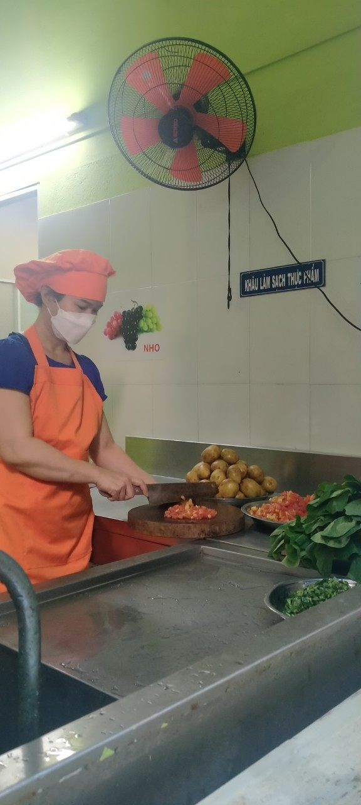
Hình ảnh nhân viên nuôi dưỡng sơ chế thực phẩm
tại bếp ăn bán trú của nhà trường.
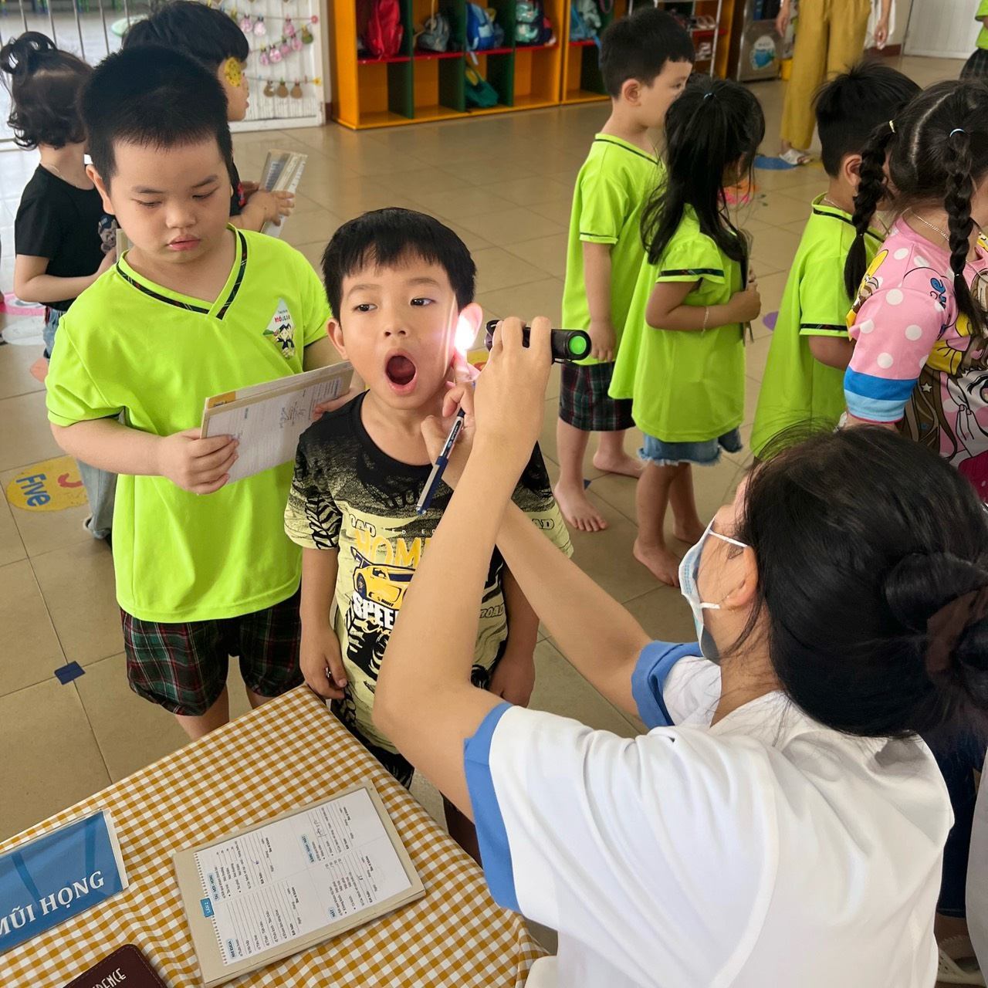
Hình ảnh trẻ được khám sức khỏe định kỳ
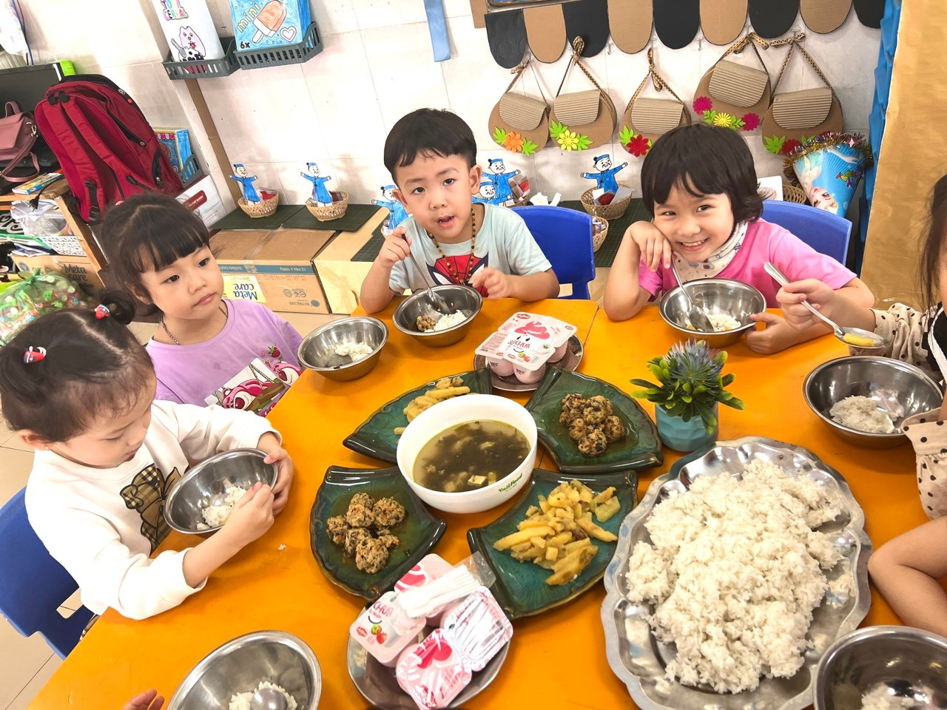

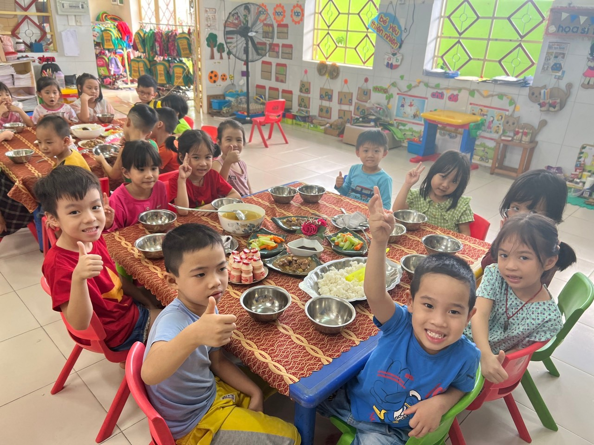
Hình ảnh bữa ăn trưa của trẻ tại trường
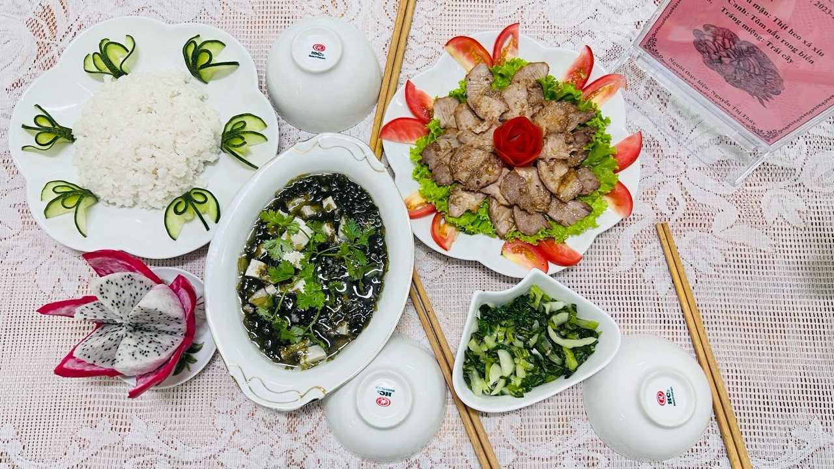

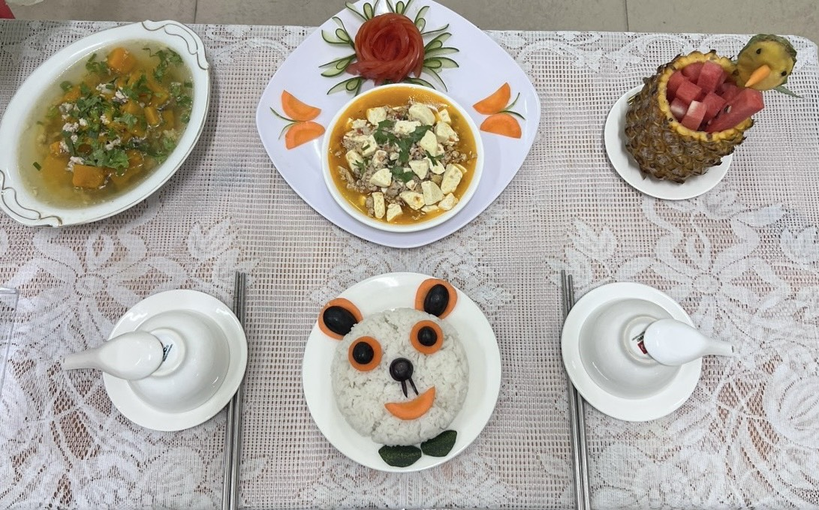

Hình ảnh các món ăn tại trường do các cô nhân viên nuôi dưỡng thi Cấp dưỡng giỏi giới thiệu các món ăn ngon – đầy đủ chất dinh dưỡng cho trẻ
2. Nâng cao sức đề kháng của cơ thể:Ngoài ra, các bậc phụ huynh cùng tham khảo một số nhóm thực phẩm ưu tiên cho bé trong mùa hè
Mùa hè trẻ cần được bổ sung một số thực phẩm nhằm tăng sức đề kháng cho cơ thể. Để tăng sức đề kháng trẻ cần được ăn đầy đủ và cân đối các chất dinh dưỡng và bổ sung đầy đủ các loại vitamin. Đặc biệt là kẽm sẽ giúp trẻ tăng cường hệ miễn dịch, ăn ngon miệng. Cùng với đó là lysine có trong thực phẩm giàu đạm như thịt, cá, trứng, sữa… giúp trẻ phát triển cơ xương, tăng khả năng hấp thụ canxi.
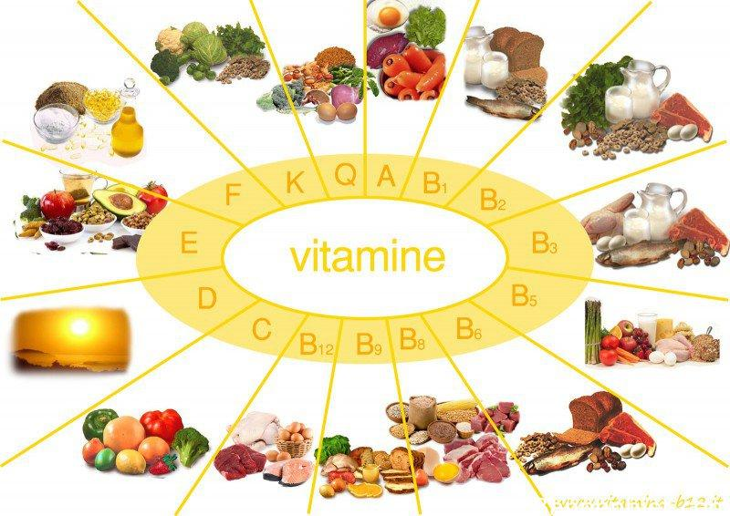
Hình ảnh: Các loại rau, củ quả giàu Vitamin và muối khoáng
Đối với vitamin C có nhiều trong những thực phẩm mùa hè như: rau đay, rau muống, bưởi, nhãn, chanh, dứa… đóng góp vai trò rất lớn đối với quá trình bảo vệ cơ thể cũng như đối với hoạt động của hệ thống miễn dịch của trẻ. Không những thế vitamin C còn giúp làm lành vết thương và bảo vệ cơ thể trẻ khỏi chứng cảm lạnh, cảm cúm thông thường.
Đối với những thực phẩm giữ nước cho bé rất cần thiết trong mùa hè: Trẻ em thường rất hiếu động, nô đùa khiến cho cơ thể trẻ mất đi một lượng nước đáng kể qua mồ hôi, đặc biệt là trong mùa hè. Không những thế, hầu hết các bé đều mải chơi và quên uống nước, vì vậy lựa chọn những thực phẩm giữ nước để bổ sung vào thực đơn của bé là rất cần thiết. Những thực phẩm giữ nước, có tính mát và nhiều vitamin C như nước ép cam, ổi, cà chua, kiwi, bưởi…. Ngoài ra, để trẻ không bị khô da và thiếu nước, tránh được táo bón, trẻ cần được bổ sung vitamin A từ các loại rau, củ, quả: đu đủ, cà rốt, khoai lang, bí đỏ…
Mùa hè đến những món canh mát và nhiều vitamin như mồng tơi, rau rền… có tác dụng kích thích vị giác, cho bé cảm giác ăn ngon miệng.
3. Vệ sinh môi trường
Bên cạnh đó công tác phòng, chống dịch bệnh trong nhà trường được tiến hành thường xuyên, đặc biệt là vào thời điểm mùa hè. Mỗi cán bộ, giáo viên, nhân viên luôn có ý thức thực hiện tốt các hành vi về vệ sinh cá nhân, vệ sinh môi trường, hướng dẫn cho trẻ có ý thức và hiểu biết để phát hiện phòng, chống các loại dịch bệnh hay bùng phát vào mùa hè. Đồng thời tuyên truyền tới các bậc phụ huynh để phối kết hợp biết cách phòng, chống một số loại bệnh đảm bảo sức khỏe bản thân và của con em mình.
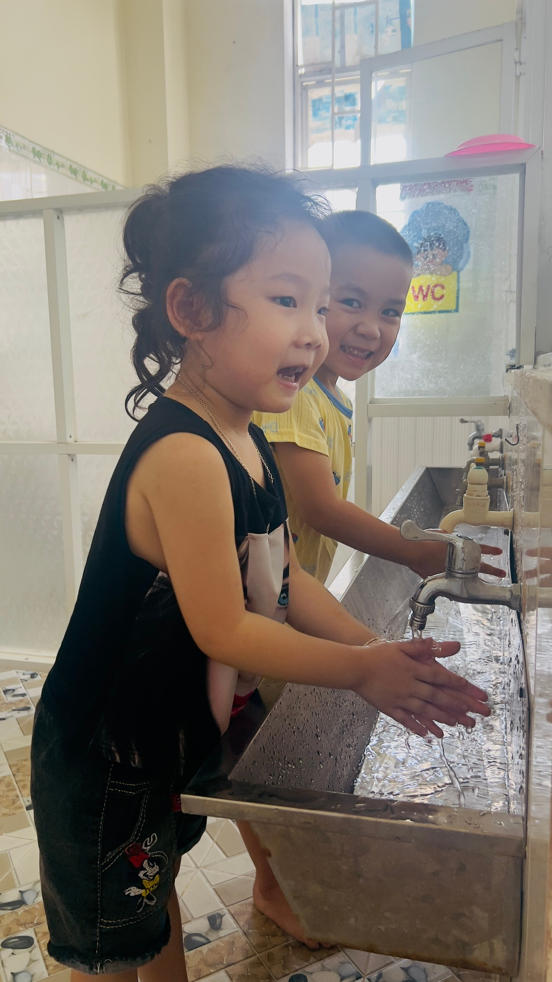
Hình ảnh trẻ rửa tay vệ sinh cá nhân trước khi ăn
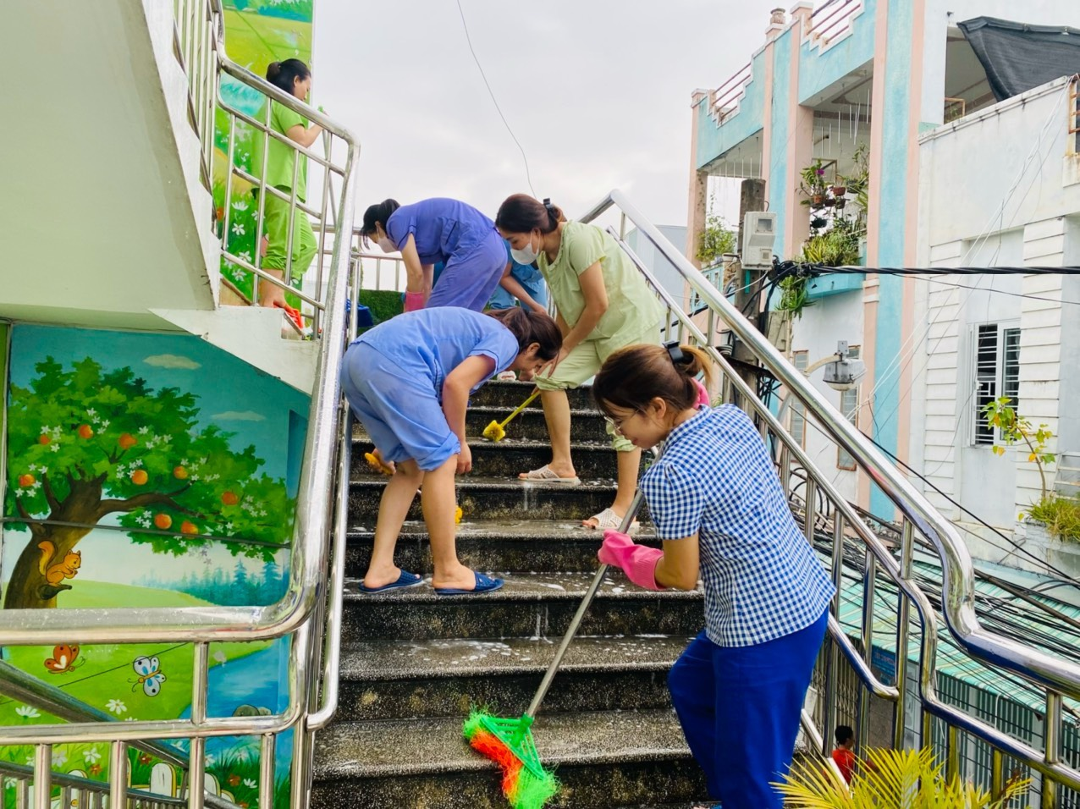

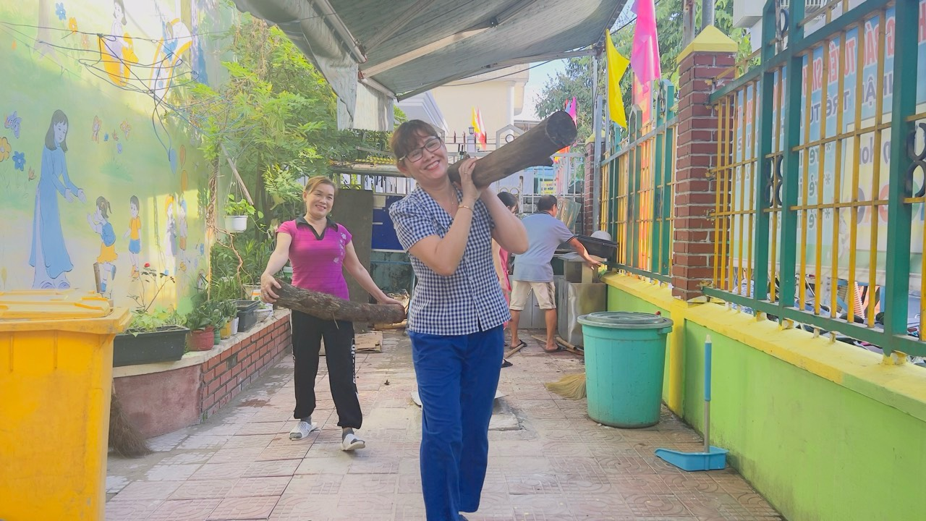Hình ảnh Nhân viên và giáo viên tổng dọn vệ sinh môi trường

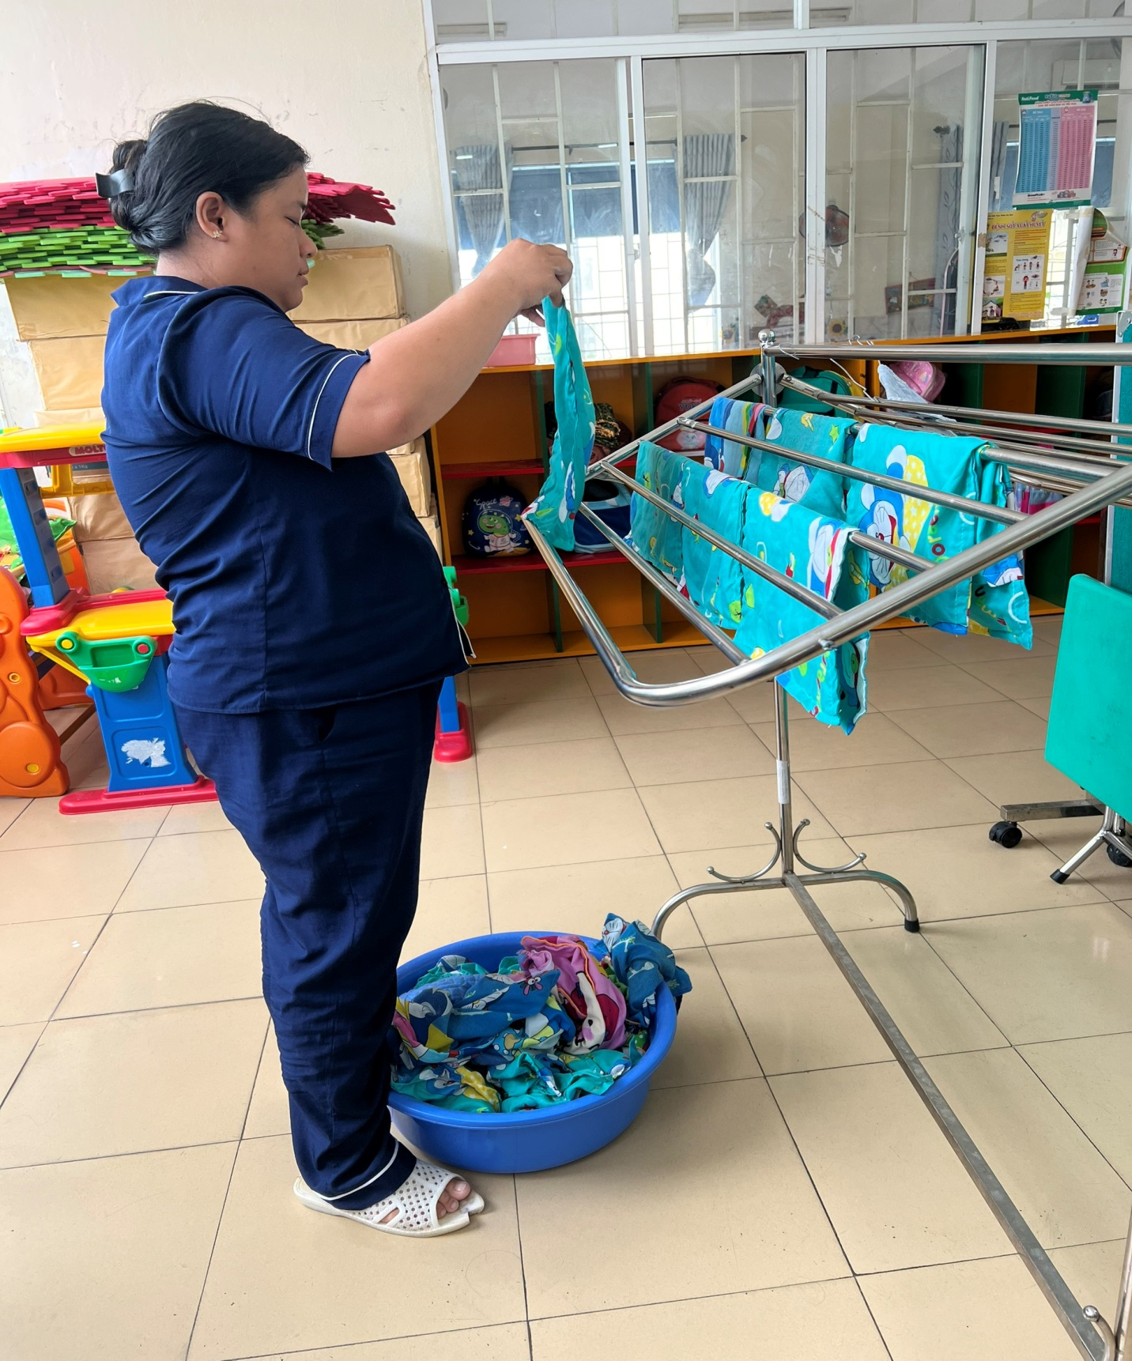

Hình ảnh các cô vệ sinh đồ dùng cá nhân cho trẻ hàng tuần

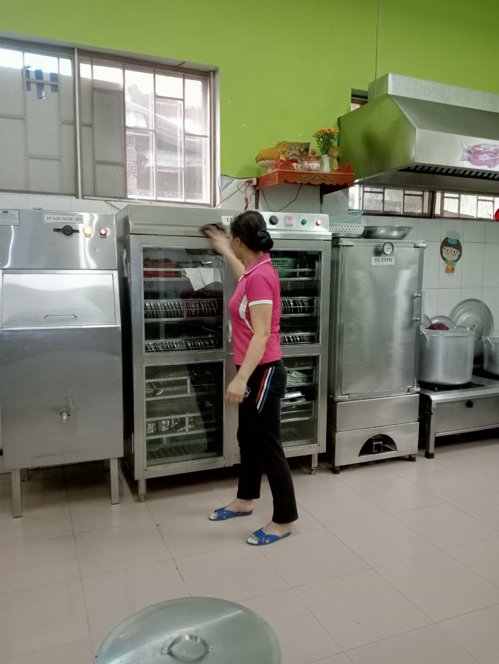
Hình ảnh Bếp được vệ sinh hàng tuần

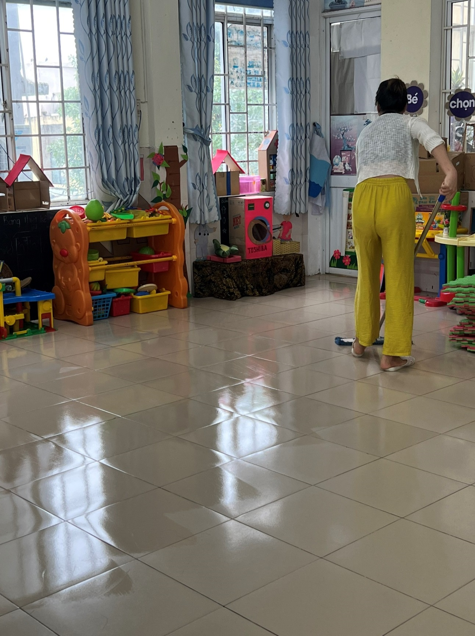
Hình ảnh Hàng ngày lớp học được lau chùi sạch sẽ
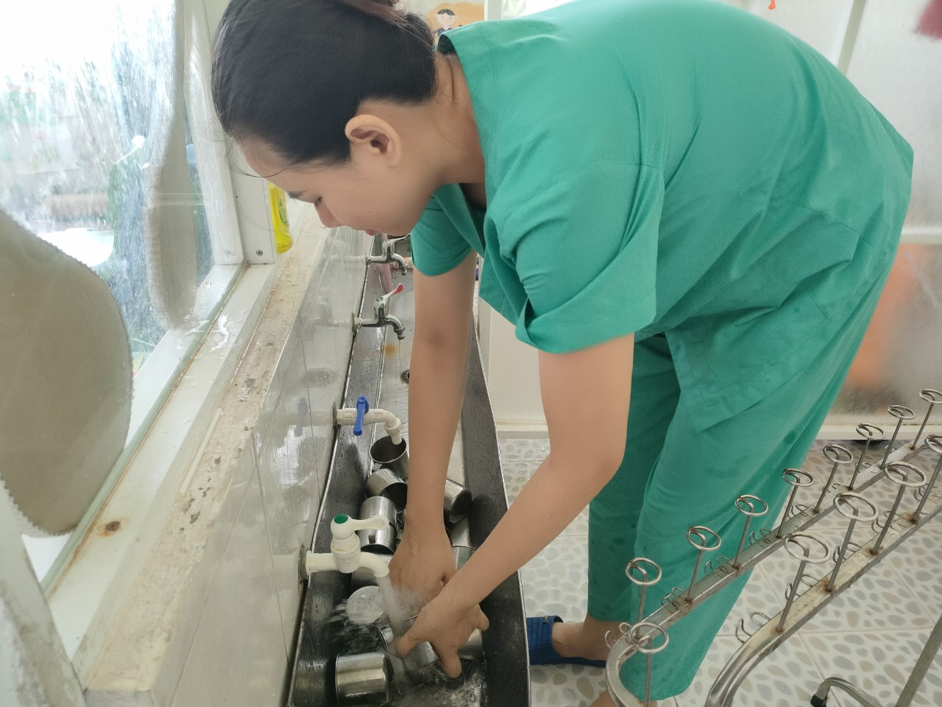

Giáo viên vệ sinh đồ dùng cá nhân trẻ hàng ngày
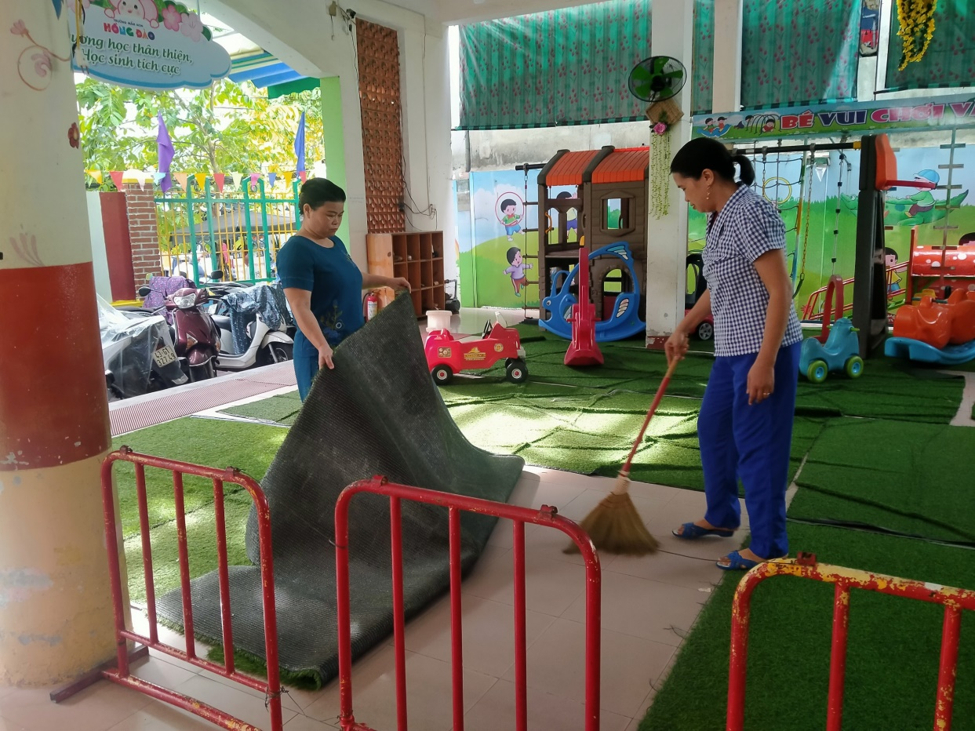

NNhân viên vệ sinh khu vực vui chơi trẻ hàng tuần
Trên đây là cách phòng tránh một số bệnh thường gặp vào mùa hè, kính mong các tất cả cán bộ giáo viên, nhân viên trong nhà trường thường xuyên gặp gỡ trao đổi với các bậc phụ huynh và quan tâm tới các cháu trong lớp để chủ động phòng tránh một số bệnh thường gặp lúc giao mùa được tốt hơn.

Trên đây là bảng tuyên truyêncông tác phòng, chống và biện pháp phòng chống dịch bệnh mùa hè cho trẻ tại trường mầm non Hồng Đào. Để thực hiện tốt công tác phòng, chống dịch bệnh trong mùa hè cho trẻ, mỗi cán bộ, giáo viên, nhân viên và phụ huynh học sinh trong nhà trường hãy cùng chung tay đẩy lùi dịch bệnh mang đến cho trẻ một cơ thể khỏe mạnh, môi trường trong lành, sạch đẹp, tràn đầy năng lượng./.

